AIGüESTORTES
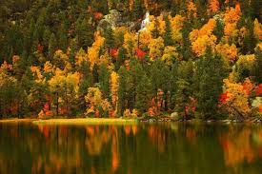
El parque nacional de “AigÜestortes” es un espacio natural y protegido del Alto Pirineo, Situado en la parte central de la Cordillera. Fue declarado parque nacional el 21 de noviembre de 1955.
“Aigüestortes” es unos de los principales destinos turísticos del Pirineo, especialmente al verano. Senderismo, bicicleta a todo terreno y también hay muchos refugios.
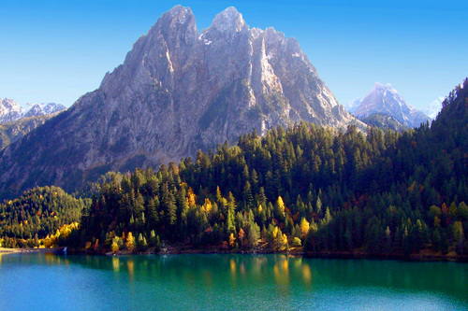
La geografía del parque es de la alta montaña. Hay una gran abundancia de lagos de origen glacial. Destacan dos Valles, al oeste la valle del río “Sant Nicolau” con meandros de donde sale el nombre de “AigÜestortes”.
Judith Zamorano 4tA y Paula Picón 4t B

